Експериментални проблем 2
Дата су укупно два експериментална проблема. Експериментални уређај на вашем столу користи се за решавање оба проблема. Имате 5 сати на располагању за решавање оба проблема (1&2).

Експериментални проблем 2: Силе између магнета и концепти стабилности и симетрије

Увод
Електрична струја $I$ која тече по кружници површине $S$ производи магнетни момент величине $m=\text{IS}$. [видети сл. 1(а)]. Стални магнет можемо замислити као скуп малих магнетских момената атома гвожђа (Fe), од којих је сваки аналоган магнетном моменту струјне кружнице. Тај (Амперов) модел магнета илустрован је на Сл. 1(б). Укупни магнетни момент магнета је збир свих малих магнетних момената, и усмерен је од његовог јужног ка северном полу.
(а)  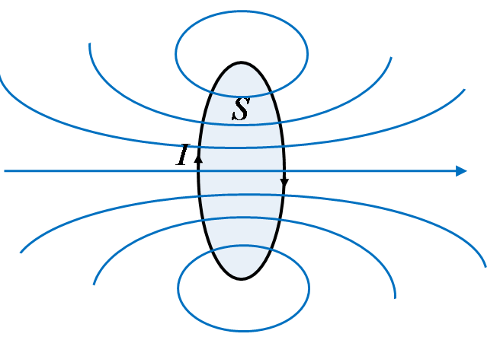 | (б)  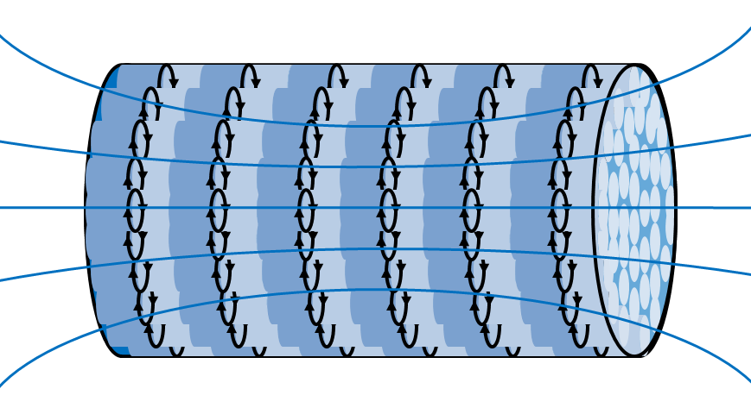
Слика 1. (а) Илустрација струјне контуре и произведеног магнетског поља. (б) Амперов модел магнета као скуп малих струјних кружница.

Силе између магнета
Израчунавање силе између два магнета није тривијалан теоријски задатак. Познато је да се два истоимена пола двају магнета одбијају, а два разноимена пола привлаче. Сила између две струјне кoнтуре зависи од електричне струје у њима, њиховог облика те њихове међусобне удаљености. Ако променимо смер струје у једној контури, сила између њих ће остати истог интензитета, али ће се њен смер променити.
У овом проблему експериментално истражујете силе између два магнета, прстенастом и шипкастом. Занима нас геометрија у којој се осе симетрије ова два магнета поклапају (видети сл. 2). Шипкасти магнет се може кретати дуж $z$- осе с лева, кроз прстенасти магнет, па затим према десно (видети сл. 2). Између осталог, од вас ће се тражити да измерите силу између магнета као функцију $z$. Координатни почетак $z=0$ одговара случају када се центри магнета поклапају.
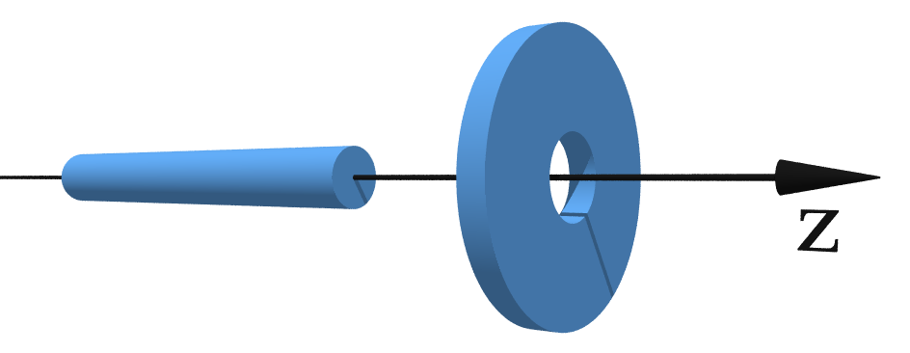
Слика 2. Шипкасти и прстенасти магнет су усмерени дуж заједничке осе (коаксијално). Сила међу њима мења се при померању шипкастог магнета дуж $z$- осе.

Да би се осигурало кретање шипкастог магнета дуж осе симетрије ($z$- оса), прстенасти магнет је учвршћен унутар провидног ваљка у којме је избушена уска рупа дуж $z$ - осе. Шипкасти магнет је тако ограничен на кретање дуж $z$ - осе кроз рупу (видети сл. 3). Магнетизација оба магнета је дуж $z$ - осе. Рупа осигурава радијалну стабилност магнета (коаксијалност).
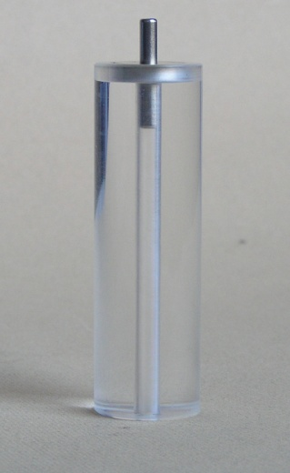 | 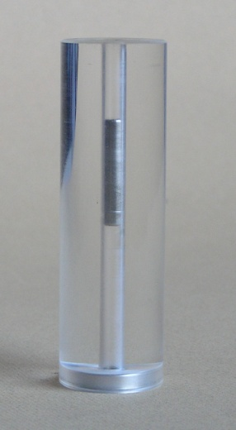
Слика 3. Фотографија два магнета и провидног шупљег ваљка; шипкасти магнет креће се кроз рупу ваљка.

Експериментални уређај (2. задатак)
На столу се налазе следећи елементи које користите у 2. задатку:
- Преса (заједно с каменим блоком), видети посебна упуства ако је потребно
- Вага (мери масу до 5000 g, има TARA функцију - видети посебна упуства)
- Провидан шупљи ваљак с уграђеним прстенастим магнетом.
- Један шипкасти магнет.
- Уски дрвени штап (може се користити да шипкасти магнет изгура из ваљка).
Уређај се користи за мерење силе између магнета као што је приказано на слици 4. Горњу плочу пресе потребно је окренути према доле, супротно од оног како је коришћена у првом експерименталном проблему. Уска алуминијска шипка користи се за гурање шипкастог магнета кроз шупљи ваљак. Вага мери силу (масу). Горња плоча пресе се може померати према горе и доле помоћу лептир матице. Важно: Лептир матица се помери за 2mm при окрету од 360 степени.
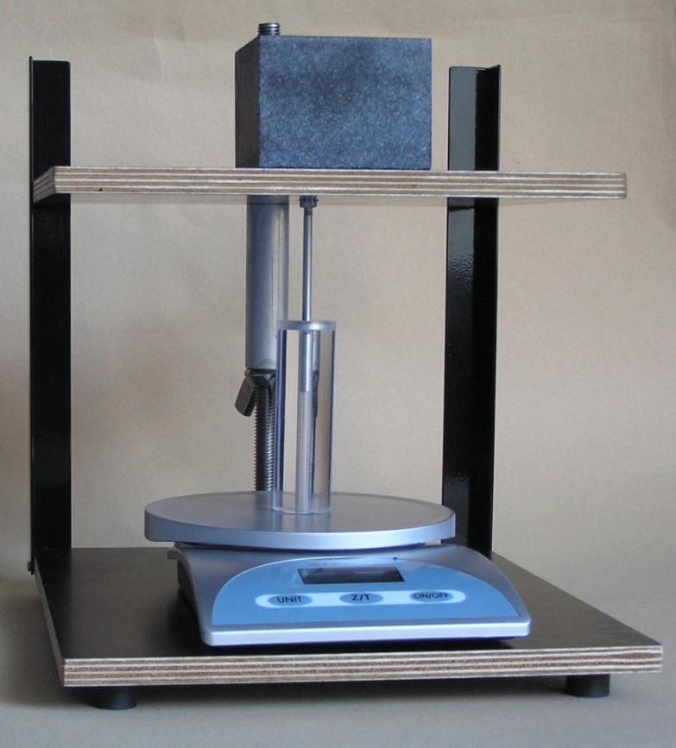
Слика 4. Фотографија уређаја и начина његовог коришћења за мерење силе међу магнетима.

Задаци
- Одредите квалитативно све равнотежне положаје између магнета претпостављајући да је $z$ – оса усмерена хоризонтално као на слици 2, те их нацртајте на обрасцу за одговоре. Означите (заокруживањем) равнотежне положаје као стабилне (S – " stable ")/нестабилне (U - " unstable"), и означите истоимене полове сенчењем, како је приказано за један стабилни положај на обрасцу за одговоре. Овај задатак урадите користећи руке и дрвени штап. (2.5 поена)
- Коришћењем експерименталног уређаја измерите силу између два магнетима као функцију $z$ – координате. Нека је позитиван смер $z$ - осе усмерен ка провидном ваљку (сила је позитивна ако је усмерена у позитивном смеру $z$ - осе). За конфигурацију при којој су магнетни моменти паралелни, означите силу са $F_{↑↑}(z)$, а кад су антипаралелни, означите силу са $F_{↑↓}(z)$. Важно: Утицај масе шипкастог магнета на резултате мерења се може заобићи (анулирати) одговарајућом употребом функције TARA на ваги. Искористите симетрије сила међу магнетима да би измерили различите делове кривих. Ако пронађете неке симетрије сила, упишите их у образац за одговоре. Упишите резултате мерења у образац за одговоре; поред сваке табеле схематски нацртајте конфигурацију магнета која јој припада (према датом примеру). (3.0 поена)
- Користећи мерења из задатка 2, на милиметарском папиру детаљно нацртајте функцијоналну зависност $F_{↑↑}(z)$за $z>0$. Нацртајте схематски облике кривих $F_{↑↑}(z)$ и $F_{↑↓}(z)$ (дуж позитивне и негативне $z$ - осе). На сваком схематском графу означите положаје тачака стабилне равнотеже те нацртајте одговарајућу конфигурацију магнета (као у задатку 1). (4.0 бода)
- Ако не занемаримо масу шипкастог магнета, да ли се негде појављују нови равнотежни положаји када је $z$ - оса постављена вертикално? Ако се појављују, нацртајте их на обрасцу за одговоре као у Задатку 1. (0.5 бода)

